常州市乡村道德与法治骨干教师培育站第5次研修活动通知

常州市乡村道德与法治骨干教师培育站成员：
为落实思政课是立德树人根本任务的关键课程要求，推动我市道德与法治学科教学质量的提升，促进教师队伍建设，培育站将举办常州市乡村道德与法治骨干教师培育站集体研修活动。具体通知如下。
一、研修主题：
思政课一体化建设的理论与实践
二、研修时间：
2021年11月12日——13日
三、研修地点：
网络研修，观看方式：
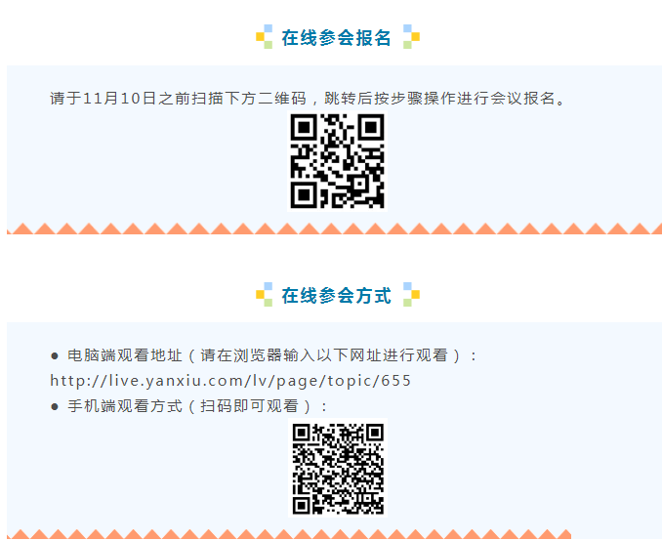

四、研修内容
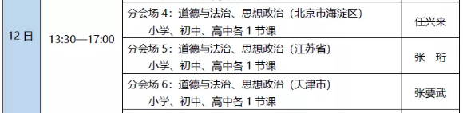

请第一组学员观摩分会场4，第二组学员观摩分会场5，第三组学员观摩分会场6。请组长安排教师录屏，全体组员做好听课记录。等疫情过后培育站集体交流。集体交流内容：（1）试题命制；（2）模拟课（每组两节）；（3）本次观摩的听课总结（每组2人，做好PPT）

五、其他事宜
1.请组员严格遵守《关于乡村骨干教师培育站的管理办法》，不迟到、不早退，认真参加集中培训，认真完成各类作业，积极完成各项考核任务：一年内，在市级及以上刊物至少发表论文1篇，开设校级以上）公开课至少1节，听本培育站成员课不少于20节等。
2.请组员带好培训记录本参加培训，认真做好记录。
3.本次活动，请第一组做好摄影及宣传报道工作。

常州市教育科学研究院
2021年11月7日

